**Rapport d’activité semaine 3**

**AIT DOSSO Sahare**

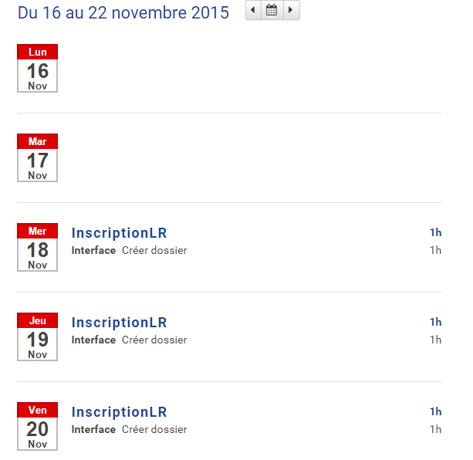

Cette semaine j’ai commencé la réalisation d’IHM  « Créer un dossier » ou on saisie les informations de l’étudiant, valider ou annuler …